L2_3.2.1 Suchen: Binäre Suche – Losnummer


Der Sportverein Mühlberger SC führt im Rahmen seines jährlichen Darts-Events eine große Gewinnlotterie durch. Am Abend des Darts-Events findet die Ziehung der Gewinnlose statt.

Hinweis: Beachten Sie zur Bearbeitung der nachfolgenden Aufgabenstellungen die Informationsmaterialien
- L2_3.2 Information_Binäre_Suche.docx
- L2_3.2 Präsentation_Prinzip_Binäre_Suche.ppsx.

(I) Problemstellung
Sie erhalten den Auftrag ein Programm zu entwickeln, das dem Benutzer zurückgibt, ob seine Losnummer gewonnen hat.
Die Losnummern der Gewinnlose sind bereits in einem Array ln_gewinne implementiert.
ln_gewinne = [11586, 12569, 22254, 23654, 32541, 55589, 85665, 87512, 98521, 98741];
Nachdem der Benutzer seine Losnummer eingegeben hat, ist mit Hilfe der binären Suche zu prüfen, ob diese Losnummer unter den Gewinnlosen ist. Ist dies der Fall, so soll die Meldung "Sie haben gewonnen :-) ", im anderen Fall "Sie haben leider nicht gewonnen :-( " ausgegeben werden.
Verwenden Sie für die Implementierung Ihrer Lösung die Datei L2_3_2_1_vorlage_binaere_suche
_losnummer.py, die Ihnen im Ordner Aufgaben/Vorlagen in digitaler Form vorliegt.
Speichern Sie Ihre Lösung in Ihrem Ergebnisordner unter dem Namen
L2_3_2_1_binaere_suche_losnummer.py.

(II) Problemanalyse
- Welche Ausgabedaten will man erhalten?
"Sie haben gewonnen :-)" bzw. "Sie haben leider nicht gewonnen :-("

- Welche Eingabedaten werden zur Bearbeitung benötigt?
Losnummer

- Welche Eigenschaften haben die Eingabe-, Verarbeitungs- und Ausgabedaten? (Variablenliste)
Bedeutung | Typ/Struktur | Variable/Größe
Gewinn-Losnummern (gegeben) | Array | ln_gewinne
Gesuchte Losnummer | Ganzzahl | losnr
Gewinnlos gefunden? | Wahrheitswert | gefunden
Startelement im Array ln_gewinne | Ganzzahl | index_anfang
Schlusselement im Array ln_gewinne | Ganzzahl | index_ende
Mittleres Element im Array ln_gewinne | Ganzzahl | index_mitte

- Gewünschter Ablauf des Programms mit Beispieldaten:
Losnummer hat gewonnen |  | Losnummer hat nicht gewonnen
Eingabe | Gesuchte Losnummer: 11586 | Eingabe | Gesuchte Losnummer: 12444
Ausgabe | Sie haben gewonnen :-) | Ausgabe | Sie haben leider nicht gewonnen :-(

- Verarbeitung
- Suche die Losnummer im Array losnr mit der Binären Suche.
- Ist die Losnummer gefunden, soll die Suche abbrechen.
- Ist die Losnummer gefunden, soll am Bildschirm „Sie haben gewonnen :-) “ ausgegeben werden. Wird die Losnummer nicht gefunden hat der Nutzer verloren und es soll die Meldung „Sie haben leider nicht gewonnen :-( “ am Bildschirm angezeigt werden.

(III) Struktogramm

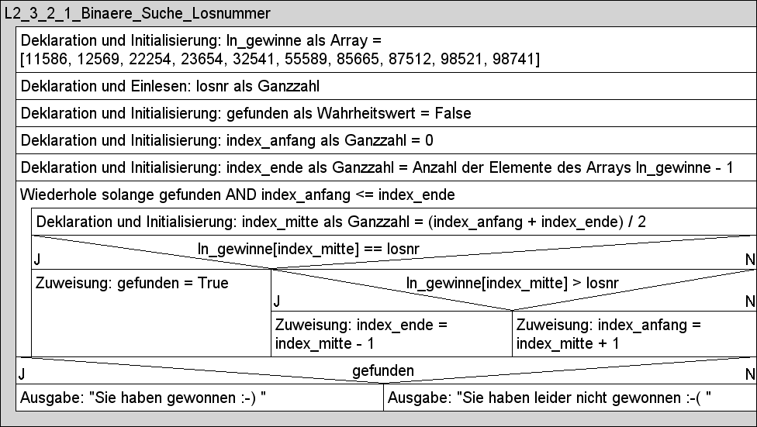

(IV) Programmcode (Python-Code)

ln_gewinne = [11586, 12569, 22254, 23654, 32541, 55589, 85665, 87512, 98521, 98741]

losnr = int(input("Gesuchte Losnummer:"))
gefunden = False
index_anfang = 0
index_ende = len(ln_gewinne)-1

while gefunden == False and index_anfang <= index_ende:
index_mitte = int((index_anfang + index_ende) / 2)

if ln_gewinne[index_mitte] == losnr:
gefunden = True
elif ln_gewinne[index_mitte] > losnr:
index_ende = index_mitte - 1
else:
index_anfang = index_mitte + 1

if gefunden:
print("Sie haben gewonnen :-)")
else:
print("Sie haben leider nicht gewonnen :-(")

